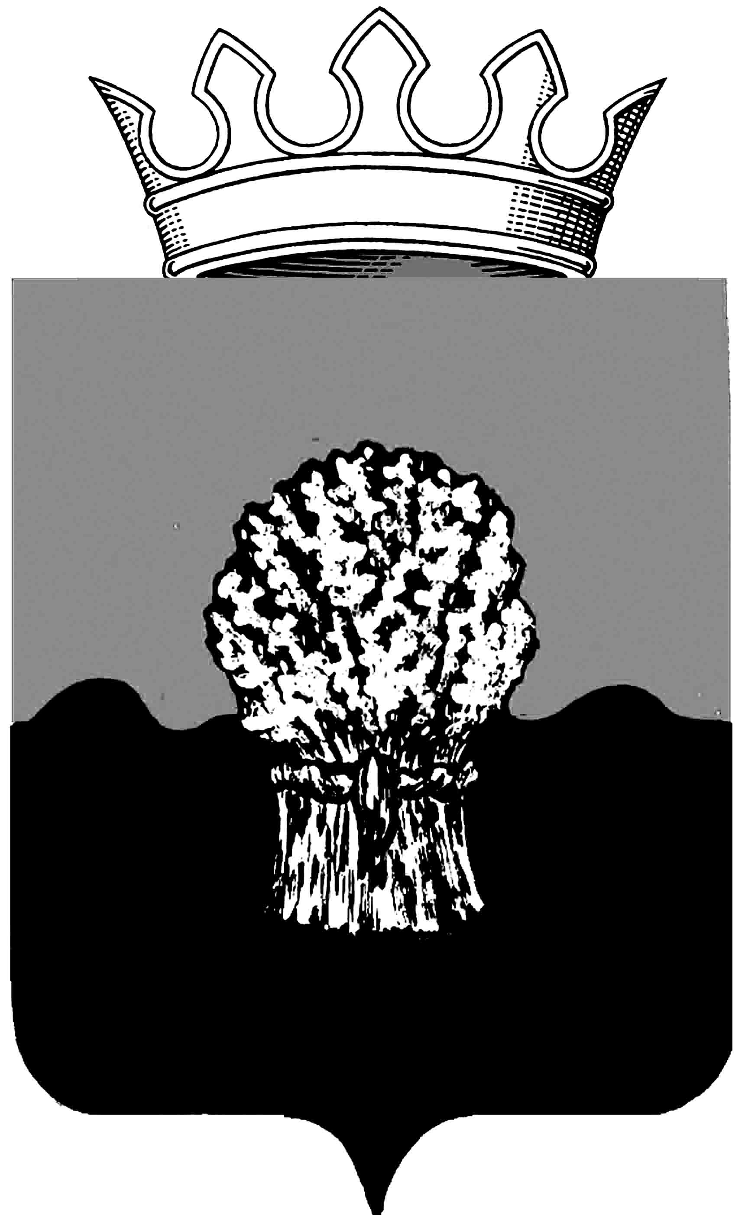

РОССИЙСКАЯ ФЕДЕРАЦИЯ
СОБРАНИЕ представителей городского поселения Междуреченск муниципального района сызранский Самарской области
ТРЕТЬЕГО созыва
Решение

«19» сентября 2017 г. № 32

О внесении изменений в решение Собрания представителей городского поселения Междуреченск от 25.04.2017 г. №9 « Об утверждении порядка определения цены земельных участков, находящихся в собственности городского поселения Междуреченск муниципального района Сызранский Самарской области, при заключении договора купли-продажи земельного участка без проведения торгов»

В соответствии с пунктом 2 статьи 39.4 Земельным кодексом Российской Федерации, Постановлением Правительства Самарской области от 17.05.2017 г. № 324 «О внесении изменений в постановление Правительства Самарской области от 30.09.2015 г. № 618 « Об утверждении порядка определения цены земельных участков, находящихся в собственности Самарской области, и земельных участков, государственная собственность на которые не разграничена, при заключении договора купли – продажи земельного участка без проведения торгов и о признании утратившими силу отдельных постановлений Правительства Самарской области», Федеральным законом от 06.10.2003 № 131-ФЗ «Об общих принципах организации местного самоуправления в Российской Федерации», в целях приведения нормативно-правовых актов в соответствии действующему законодательству, руководствуясь Уставом городского поселения Междуреченск муниципального района Сызранский Самарской области, принятым решением Собрания представителей городского поселения Междуреченск муниципального района Сызранский от 26.05.2014 № 16 ( в редакции решений №30 от 21.06.2015 г. и №8 от 25.04.2017 г.), Собрание представителей городского поселения Междуреченск муниципального района Сызранский Самарской области

РЕШИЛО:

1. Внести в решение Собрания представителей городского поселения Междуреченск от 25.04.2017 г. №9 «Об утверждении порядка определения цены земельных участков, находящихся в собственности городского поселения Междуреченск муниципального района Сызранский Самарской области, при заключении договора купли – продажи земельного участка без проведения торгов» следующие изменения:
В Порядке определения цены земельных участков, находящихся в муниципальной собственности городского поселения Междуреченск муниципального района Сызранский Самарской области, при заключении договора купли-продажи земельного участка без проведения торгов:
в пункте 2:
в подпункте 1 слова «до 1 июля 2017года» заменить словами «до 1 июля 2018 года»;
в подпункте 2 слова «до 1 июля 2017года» заменить словами «до 1 июля 2018 года»;
в подпункте 3 слова «до 1 июля 2017года» заменить словами «до 1 июля 2018 года»;
в пункте 4:
слова «до 1 июля 2017года» заменить словами «до 1 июля 2018 года».

2. Официально опубликовать настоящее решение в газете органов местного самоуправления городского поселения Междуреченск муниципального района Сызранский Самарской области «Вестник Междуреченска».

3. Настоящее решение вступает в силу со дня его официального опубликования.

Председатель

Собрания представителей

городского поселения Междуреченск

муниципального района Сызранский В.В. Лещев

Глава городского поселения Междуреченск
муниципального района Сызранский А.П. Сосновцев

